**浜田医療センター**

**看護師インターンシップ研修**

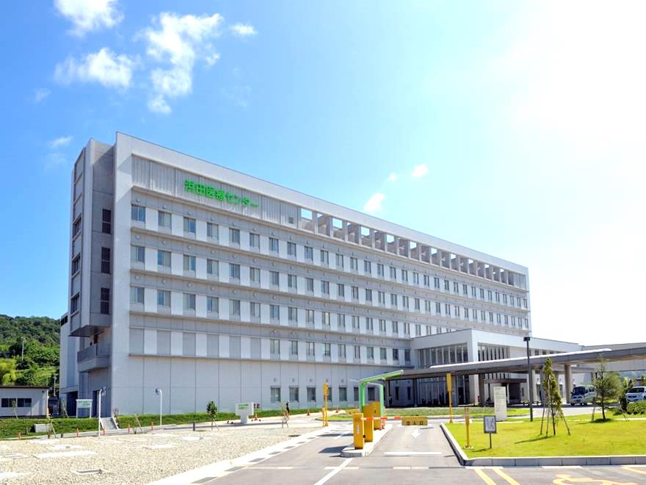

対象者：看護学生（学年は問いません）及び既卒の看護師・助産師の方

実施日：随時（平日）

　　　　　希望日を調整いたしますが、都合により希望に添えない場合が

あります。

実施時間：1日間（9：00～15：00）

内　　容：１）病院概要・看護の概要・院内教育の概要

新人教育・新人支援体制の詳細、労働条件

福利厚生、看護宿舎の説明

　　　　　　　２）病院見学、希望病棟での看護体験

服装：実習用白衣、ナースシューズを持参してください。

学校で使用している名札（用意できない場合はご相談ください）を持参してください。

その他：　１）昼食は当院で準備いたします。

申込方法：別紙「看護師インターンシップ研修申込書」に記入のうえ、  
下記まで電話またはメールでお申し込みください。

　　　　　後日担当者より連絡します。

* 申し込みは研修希望日の2週間前までにお願いします。

〒697-8511　島根県浜田市浅井町777-12

独立行政法人国立病院機構　浜田医療センター

Tel ：0855-25-0505（代表）

E-mail：[503-kango@mail.hosp.go.jp](mailto:503-kango@mail.hosp.go.jp)

担当者：副看護部長



**看護師インターンシップ研修申込書**

申込日：令和　　　年　　　月　　　日

|  |  |  |  |  |  |  |
| --- | --- | --- | --- | --- | --- | --- |
| フリガナ |  | | 年齢 | | | 性別 |
| 氏　　名 |  | | 歳 | | | 男 ・ 女 |
| 在籍学校名  または卒業学校名 |  | | | | （　　　）年生 | |
| （　　　）年　卒業 | |
| 連絡先住所 | 〒　　　　-  Tel：　　　　　-　　　　　-　　　　　（常時連絡ができる番号） | | | | | |
| E-mailアドレス |  | | | | | |
| 実施希望日 | ※　都合により希望に添えない場合は、  調整させていただきます。  令和　　　年　　　月　　　日 | | | | | |
| 希望する研修部署 | 第1希望 | 第2希望 | | ①～⑦の病棟から  選んでください。  ※都合により希望に添えない 場合はご了承ください。 | | | |
|  |  | |
| ①消化器内科、外科（3階南病棟）  ②循環器内科、心臓血管外科、呼吸器外科、泌尿器科（3階北病棟）  ③呼吸器内科、脳神経外科、腎臓内科、感染症（4階南病棟）  ④産婦人科、小児科、整形外科（４階北病棟）  ⑤地域包括ケア（５階南病棟）  ⑥回復期リハビリテーション（５階北病棟）  ⑦緩和ケア病棟（６階病棟） | | | | | |
| その他 | 希望事項などありましたら、ご記入ください。 | | | | | |

申し込み方法　　　　　〒697-8511　島根県浜田市浅井町777-12

独立行政法人国立病院機構　浜田医療センター

Tel ：0855-25-0505（代表）

E-mail：503-kango@mail.hosp.go.jp

担当者：副看護部長